Лабораторна робота №8

**ДОСЛІДЖЕННЯ ПРОЦЕСІВ ОБРОБКИ ТА ВІЗУАЛІЗАЦІЇ МАТРИЦЬ З ВІДЛІКАМИ ВИМІРЮВАЛЬНОЇ ІНФОРМАЦІЇ В РОБОЧОМУ СЕРЕДОВИЩІ MATLAB**

**Мета:***проведення досліджень щодо процесів роботи з матрицями вимірювальної інформації та створення графіків в робочому середовищі програми Matlab.*

**ТЕОРЕТИЧНІ ВІДОМОСТІ**

1. **Додавання, віднімання, множення транспортування та введення в степінь матриць**

Додавання або віднімання матриць відбувається з матрицями однакового розміру, при множенні кількість стовпчиків першої матриці повинна бути рівною кількості рядків другої матриці. Додавання та віднімання м матриць здійснюється за допомогою знаків «+» та «-».

Маємо наступні матриці

Введення матриці можливе наступними способами (при введені рядків матриці В в кінці кожного рядка натискаємо «Enter»:

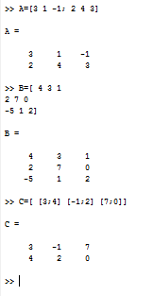

Додавання матриць:

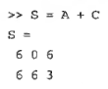

Віднімання матриць:

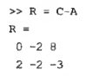

Якщо не виконується умова розмірності, то виведеться повідомлення про помилку:



Множення матриці на число здійснюється за допомогою «*». Множити на число можна як праворуч так і ліворуч:

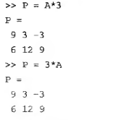

Транспортування матриць (як і для векторів) здійснюється за допомогою «.’». Символ «’» означає комплексне спряження. Для дійсних матриць відмінностей не буде:

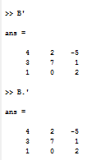

Введення квадратної матриці в цілу степінь виконується з використанням оператора «^»:

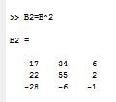

1. **Вирішення систем лінійних рівнянь**

Для вирішення системи лінійних рівнянь з трьома невідомими відбувається наступним чином:

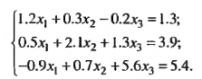

Вводимо матрицю А як матрицю системи рівнянь

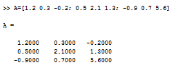

В масив b вводимо як праву частину рівнянь:

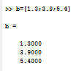

Вирішуємо систему рівнянь за допомогою оператора «\»:

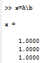

Перевіряємо результат перемноживши А на х:

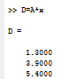

1. **Зчитування та запис даних**

Розглянемо приклад, коли необхідно вирішити систему лінійних рівнянь, матриця і вектор яких знаходяться в текстових файлах matr.txt, rside.txt та записати результат в файл sol.txt. Матриця записана в файлі по рядкам, елементи яких розділені пробілом, вектор правої частини записано в стовпчик.

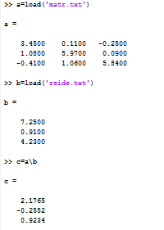

Запишіть результат, скориставшись командою **save 'rez.txt' c -ascii**

1. **Представлення векторних даних**

Відображення векторних даних у вигляді стовпчикової діаграми відбувається за допомогою функції **bar**. Наприклад, маємо вектор:

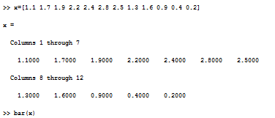



Як видно з рисунку на екрані з’являється стовпчикова діаграма. По горизонтальній осі відкладається номер елемента, а по вертикалі його значення. В якості аргументу може використовуватися як вектор-рядок так і вектор-стовпець.

Функція **barh** будує горизонтальну стовпчикову діаграму, що повернута на 900, а **bar3** використовується для побудови об’ємних діаграм. Використовуються аналогічно до функції bar.

Побудова кругової діаграми відбувається із залученням функції **pie.** Наприклад: >>pie(x). Результат представляє собою таку кругову діаграму:**огічно до побудови обємних повернута на 90вертикалі його значення.х знаходяться и рівною кількості рядків другої мат**



В даному випадку площа секторів відповідає процентному вкладу кожного із елементів вектора в загальну суму, тобто проводиться нормування.

При необхідності виокремлення певного сектору діаграми необхідно задати другим аргументом функції **pie** вектор, що складається із одиниць та нулів, при чому одиниця стоїть в позиції, що відповідає виокремленій частині. Для візуалізації використовується також функція **pie3**

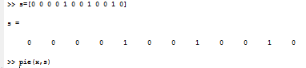 

1. **Контурні графіки**

Matlab дозволяє будувати поверхні, що складаються із ліній рівня за допомогою функції contour3. Число ліній рівня задається автоматично. Є можливим задати четвертим аргументом або число ліній рівня або вектор, елементи якого рівні значенням функції, що будуть відображатися у вигляді ліній рівня. Задавання вектора доцільне, коли необхідно дослідити поведінку функції в деякій області її значень (зріз функції). Наприклад, побудуємо поверхню, що складається з ліній рівня, що відповідають значенням функції від 0 до 0,5 з кроком 0,01

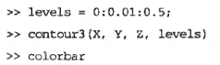

В результаті отримуємо:

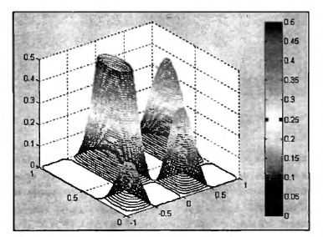

Для отримання контурних графіків використовується функція **contour** та **contour**

Наприклад,

 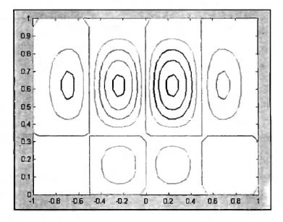

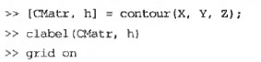

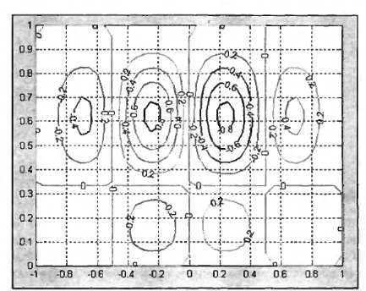



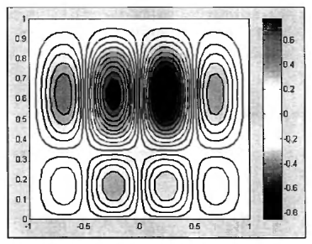

**ЗАВДАННЯ НА ЛАБОРАТОРНУ РОБОТУ**

Запустіть програму MATLAB. Робота буде проводиться у вікні "Command Window".

1. Введіть матриці А, B, C відповідно до варіантів таблиці 9.1.

Таблиця 9.1.

|  |  |  |  |
| --- | --- | --- | --- |
| № варіанту | А | B | C |
|  |  |  |  |
|  |  |  |  |
|  |  |  |  |
|  |  |  |  |
|  |  |  |  |
|  |  |  |  |
|  |  |  |  |
|  |  |  |  |
|  |  |  |  |
|  |  |  |  |
|  |  |  |  |
|  |  |  |  |
|  |  |  |  |
|  |  |  |  |
|  |  |  |  |
|  |  |  |  |
|  |  |  |  |
|  |  |  |  |
|  |  |  |  |
|  |  |  |  |
|  |  |  |  |
|  |  |  |  |
|  |  |  |  |
|  |  |  |  |
|  |  |  |  |
|  |  |  |  |
|  |  |  |  |
|  |  |  |  |
|  |  |  |  |
|  |  |  |  |

1. Обрахуйте вираз:

(А+С)В3(А-С)Т

Пріоритет операцій буде наступний: транспортування, введення в степінь, множення, додавання та віднімання.

1. Вирішіть систему лінійних рівнянь за допомогою оператора «\». Кожне число системи рівнянь, що розглянуто у п. 2 теоретичних відомостей помножте на свій варіант (№ у списку групи).
2. Створіть у Блокноті файл mart.txt в який запишіть дані матриці, що отримані у попередньому пункті та файл rside.txt з вектором значень, що отримані в попередньому пункті. В робочому середовищі Matlab виконайте наступні команди:



Запишіть результат в файл rez.txt скориставшись командою **save.**

1. Згенерувати вектор даних відповідно до варіанту, що подано в таблиці

|  |  |
| --- | --- |
| № варіанту | Вектор |
|  | X=[0.1 0.8 1 1.5 2.5 4.2 3.5 2 1.8 1.3] |
|  | X=[1 5 8 15 10 11 14 13 18 20 14 10 ] |
|  | X=[0.25 0.5 1.5 2.5 2.1 3.8 2.7 1.7 1 1.8] |
|  | X=[2 5 8 7 9 15 17 21 16 18 14 10 5 9] |
|  | X=[4 5 8 9 10 14 15 17 16 10 25 2 8 10] |
|  | X=[21 28 29 37 15 14 28 15 16 19 24] |
|  | X=[17 15 14 12 17 18 19 25 23 20 19] |
|  | X=[0.5 0.8 1.5 2.2 2.6 2.1 1.8 1.1 1.0 0.3] |
|  | X=[1.1 1.8 2.5 2.5 2.3 2.4 2 1.5 1.3 1.0] |
|  | X=[14 18 20 25 10 15 27 10 15 26 17] |
|  | X=[1;4;6;8;14;9;6;5;3;4;8;3;2] |
|  | X=[1.5;2.5;3.8;5.6;10.2;2.9;6.5;5.4] |
|  | X=[2.1;2.4;2.6;2.8;1.4;1.9;1.6;1.3;2] |
|  | X=[7;14;26;18;24;19;16;5;13;8;12] |
|  | X=[14;8;20;5;14;16;25;14;25;36;12] |
|  | X=[5;8;10;15;3;6;8;4;15;2;6;3;9;10] |
|  | X=[10;14;18;2;6;8;9;10;25;14;13;25] |
|  | X=[3;8;9;10;25;36;8;14;5;9;6;3] |
|  | X=[2 4 5 6 8 7 9 10 15 6 8 14 2 ] |
|  | X=[56 58 90 54 68 75 55 45 36 18] |
|  | X= [18 25 36 95 78 45 85 96 46 35 45] |
|  | X=[51;54;56;58;54;59;56;55;53;54;58] |
|  | X=[31;54;46;38;44;39;56;38] |
|  | X=[45 48 85 59 56 64 28 47 75] |
|  | X= [12 15 17 25 22 20 14 18 21] |
|  | X= [17 28 32 35 39 40 45 35 38] |
|  | X= [21 20 15 14 16 17 18 19 20 21] |
|  | X= [14 21 16 17 18 19 20 12 10 9] |
|  | X=[10;4;16;8;14;19;6;5;13;4;8;12] |
|  | X=[14;16;8;20;19;15;13;20;18;15] |

Представити дані у вигляді стовпчикової діаграми, повернути її на 900 та побудувати об’ємну стовпчикову діаграму.

Побудувати кругову діаграму за допомогою функцій **pie** та **pie3**

1. Для побудованих матриць А,В,С побудувати діаграми користуючись функцією bar, barh, bar3.
2. Побудувати контурні графіки за своїми даними на основі наведених в теоретичній частині прикладів.
3. Оформити звіт та зробити висновки.